Сознательно занимаясь добрыми и полезными делами, человек очищает душу от зла, совершенствуется нравственно, тем самым способствуя ду4ховному возрождению всего общества. Не делать зло – мало, надо творить добро – такая нравственная установка должна быть постоянной.
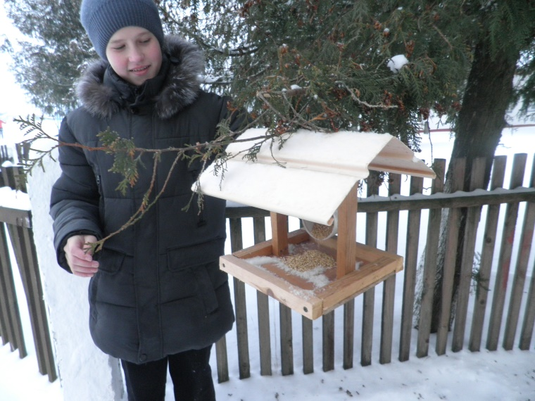
Следуя этой установке, в первичных организациях учреждений образования города и района созданы и функционируют отряды волонтеров по направлениям:
- оказание помощи престарелым, одиноко проживающим пенсионерам, ветеранам войны и труда;
- благоустройство территорий;
- работа с инвалидами, детьми-сиротами.
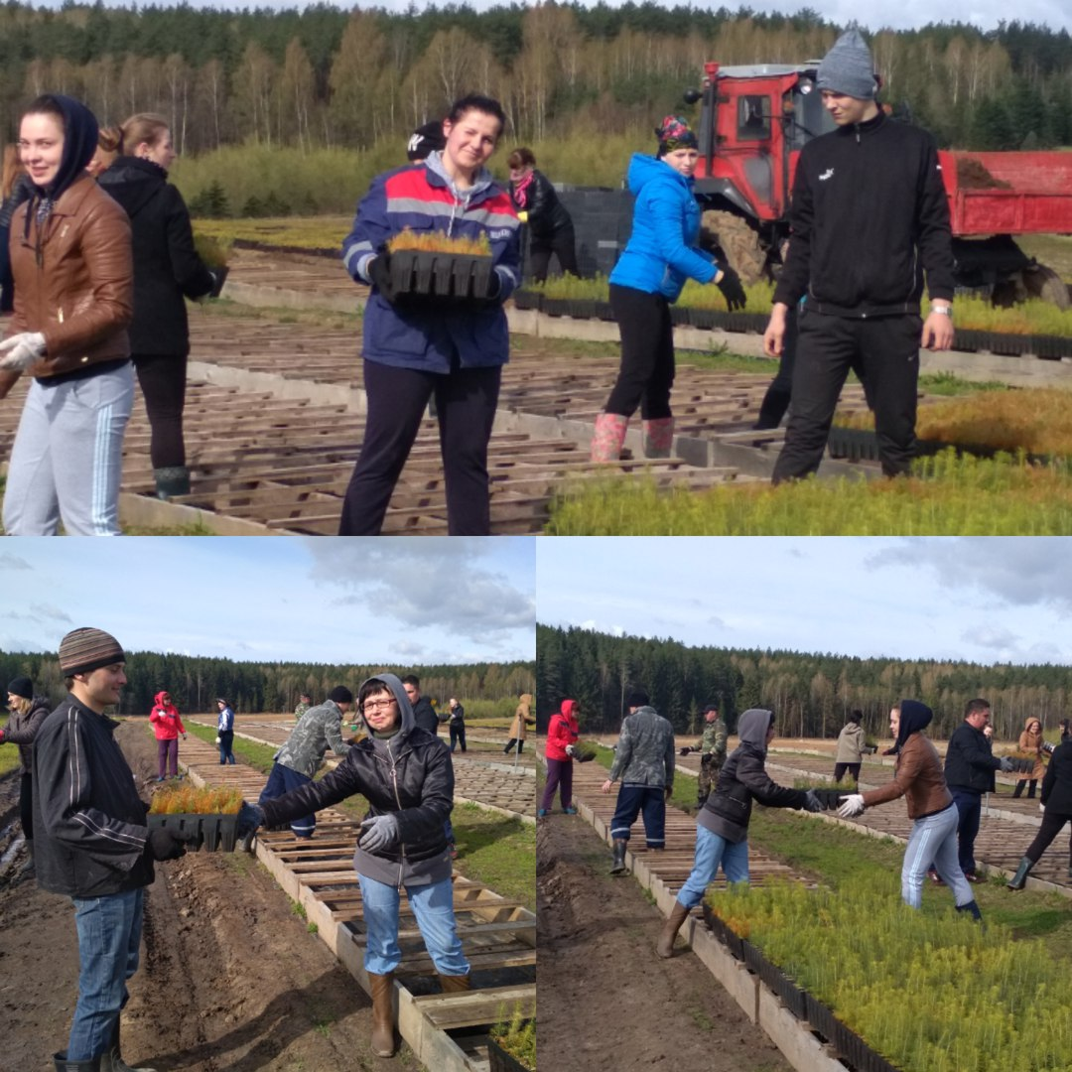
Волонтерские отряды принимают активное участие в Неделе леса: организуют уборку лесных массивов, мест отдыха и придорожных полос, разрабатывают экологические маршруты, садят саженцы хвойных, сдают макулатуру.
При районном комитете ОО «БРСМ» создан волонтерский отряд работающей молодежи «Твой выбор». За 2017 год волонтеры отряда более 20 раз выезжали на различные объекты: благоустройство в Узречском, Обрубском сельсоветах, на уборку набережных городских озер, на посадку хвойных в Узречское лесничество, на прополку в Базисный питомник ГЛХУ «Глубокский опытный лесхоз».
Традиционной в районе стала Неделя добрых дел, в рамках которой волонтеры оказывали посильную помощь нуждающимся. А также в рамках благотворительной акции «Чудеса на Рождество» волонтеры ГУО «Средняя школа №1 г.Глубокое» приняли участие в открытии Новогоднего благотворительного почтового ящика.
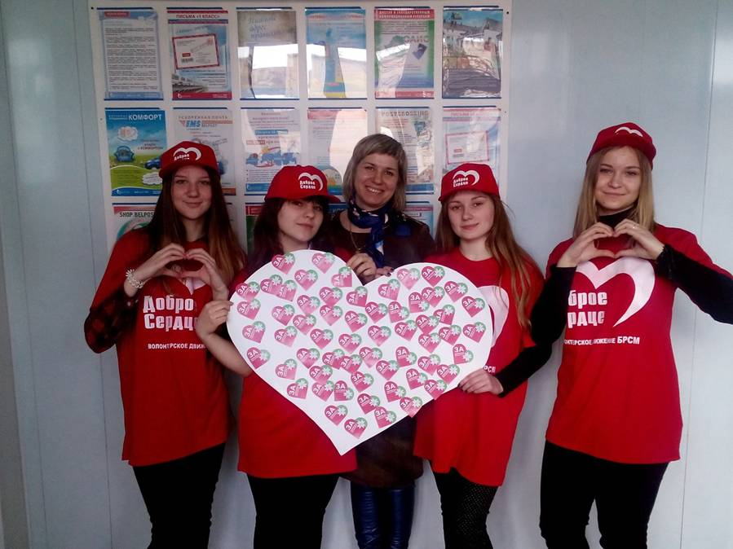
Благотворительные акции «Ёлочка исполнения желаний», «В школу с Добрым Сердцем», «Протяни руку помощи», «Мы выбираем помощь пожилым людям» и многие другие стали традиционными.

